附件2：

西藏自治区预算管理一体化系统部门决算批复及公开操作流程与说明

- 业务概述
根据《中华人民共和国预算法》规定，财政批复为财政部门在各级政府决算经同级人大常委会批准后，在二十日内向本级各部门批复决算。部门批复为各部门在接到本级财政部门批复的本部门决算后十五日内向所属单位批复决算。
根据《中华人民共和国预算法》规定，部门公开为各部门应当自本级政府财政部门批复决算后二十日内向社会公开决算。单位公开为各单位应当自部门批复本单位决算后二十日内向社会公开决算。各部门、各单位在预算管理一体化系统“部门决算”模块中生成、导出部门决算公开报表与报告，线下编辑报表和报告说明后进行决算公开流程。
- 操作流程
- 部门决算批复
各级财政部门、各部门在预算管理一体化系统中“部门决算”模块的“决算批复→财政批复/部门批复”菜单中进行操作，部门决算批复需从部门决算“已上报”的报表进行提取数据，生成部门决算批复报表及批复报告。主要流程为“切换单位→数据生成（决算报表）→一键批复（决算报表）→批复报表导出→批复报告生成→批复报告导出”。
具体操作流程：
1.财政批复
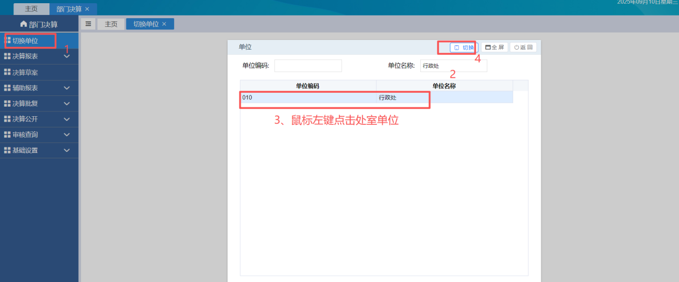
（1）切换单位：点击“切换单位”，在弹出界面选择对应财政区划进行切换，在弹出界面选择对应的财政区划节点，在“决算批复-财政批复”菜单下进行操作。如下图所示：
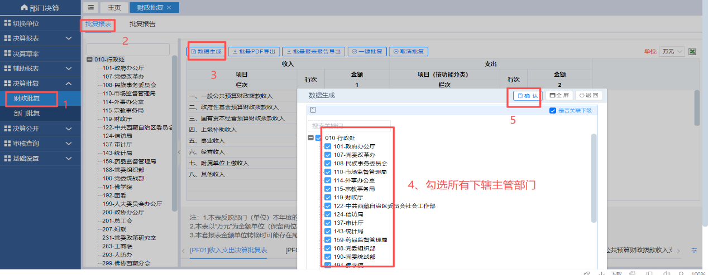
（2）数据生成(决算报表)：点击“批复报表”选项，选择单位树状图中的一级菜单，点击“数据生成”按钮，在弹出界面勾选单位树状图中的所有单位，点击“确认”按钮进行数据生成。如下图所示：
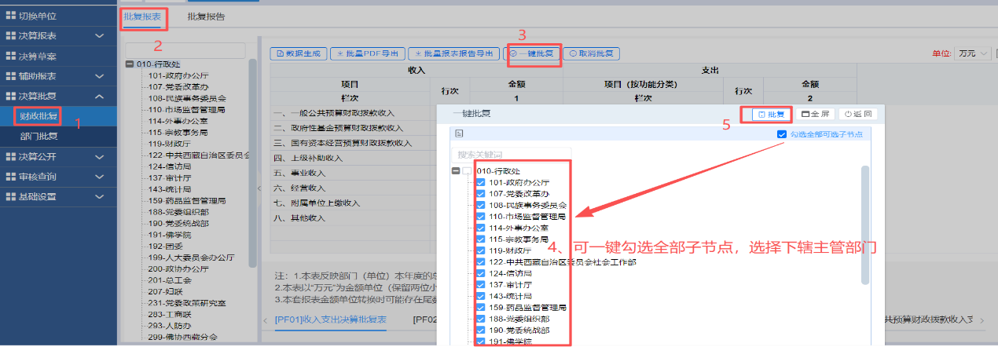
（3）一键批复(决算报表)：在“批复报表”页签，点击单位树状图中的一级菜单后点击“一键批复”按钮（也可按单位批复）。在弹窗页面中勾选单位树状图中的所有预算单位，再点击“批复”按钮进行报表批复。如下图所示：
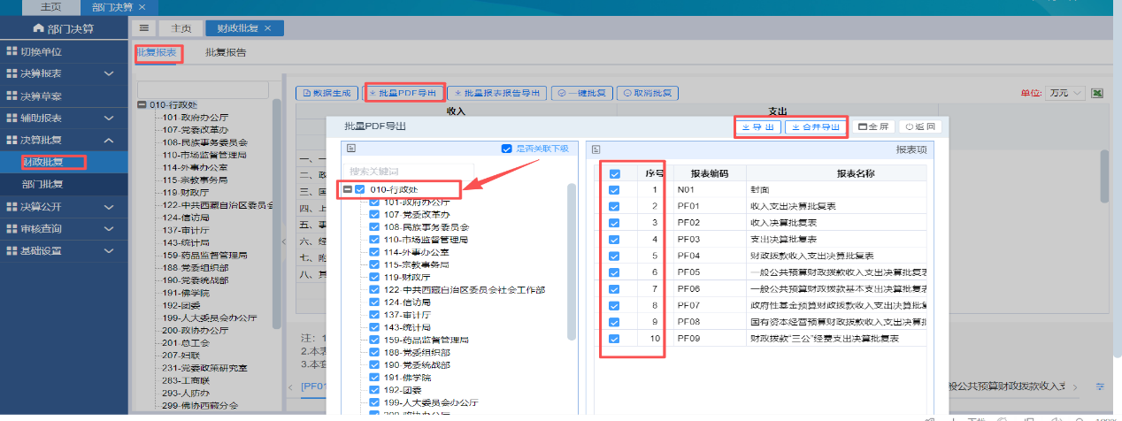
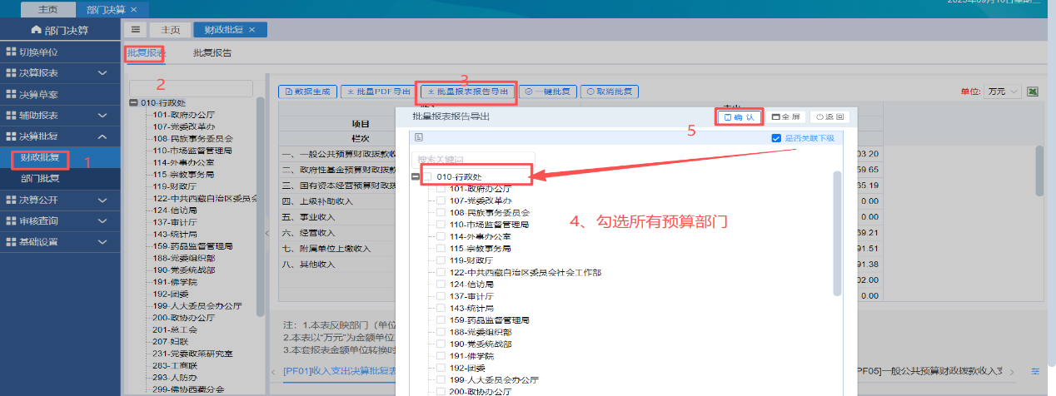
（4）批复报表导出：在“决算批复-财政批复”菜单的“批复报表”页签，选择需要导出的单位节点。可进行批量PDF导出或批量报表报告导出。如下图所示：
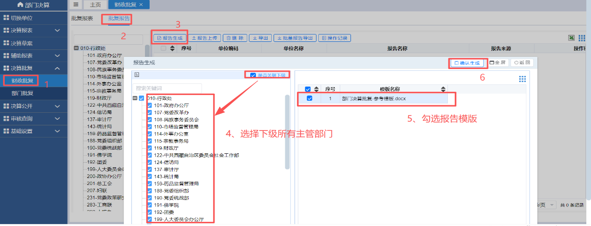
（5）批复报告生成：财政部门在“决算批复-财政批复”菜单，切换点击“批复报告”页签，点击“报告生成”按钮，在弹出界面勾选单位树状图中的所有节点。选择批复报告模版，点击“确认生成”按钮生成批复报告。如下图所示：
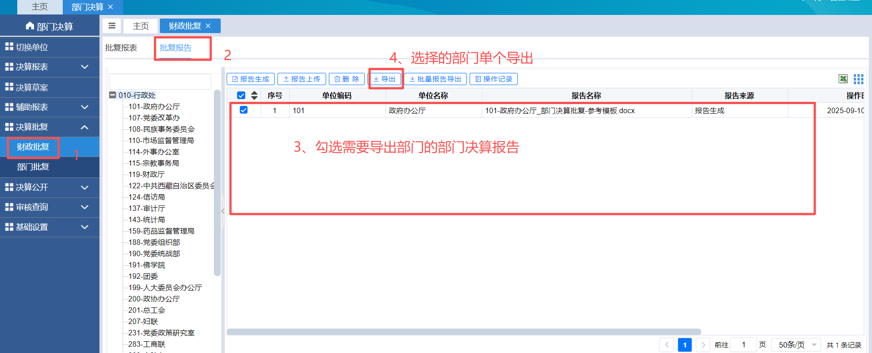
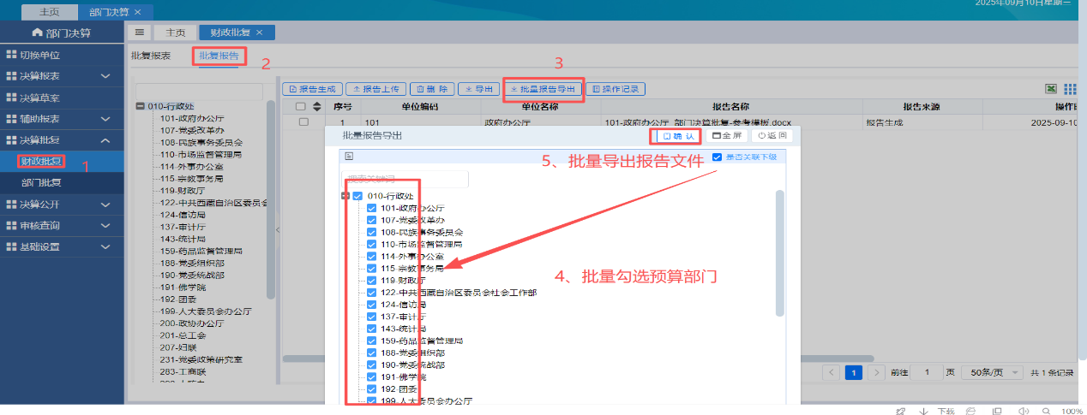
（6）批复报告导出：在“决算批复-财政批复”菜单的“批复报表”页签，选择需要导出的单位节点。可进行导出或批量报告导出后下达正式批复文件。如下图所示：
2.部门批复
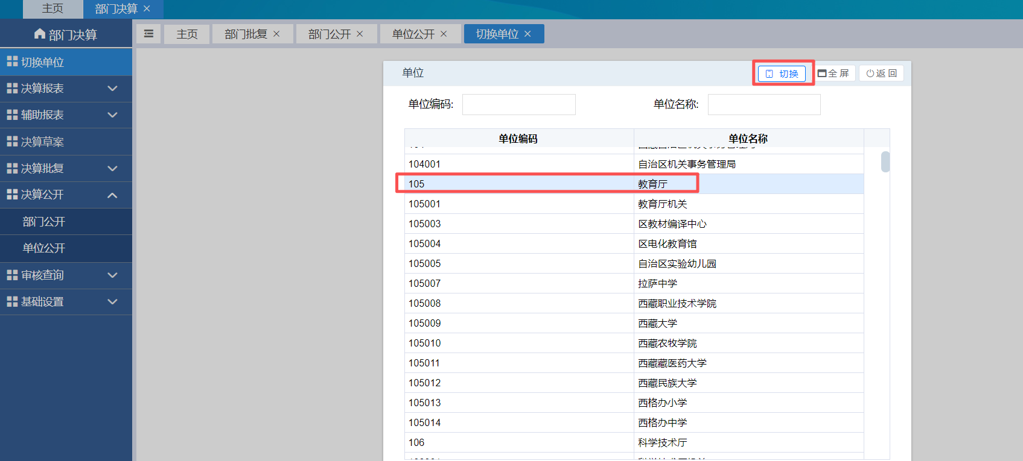
（1）切换单位：点击“切换单位”，在弹出界面选择对应主管部门，进行部门切换。如下图所示：
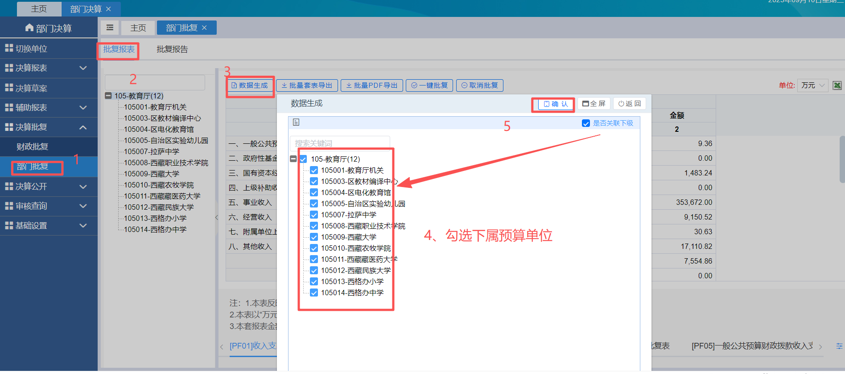
（2）数据生成(决算报表)：在“批复报表”页签选择单位树状图中的一级节点，点击“数据生成”按钮，在弹出界面勾选所有单位节点，再点击“确认”按钮完成报表生成。如下图所示：
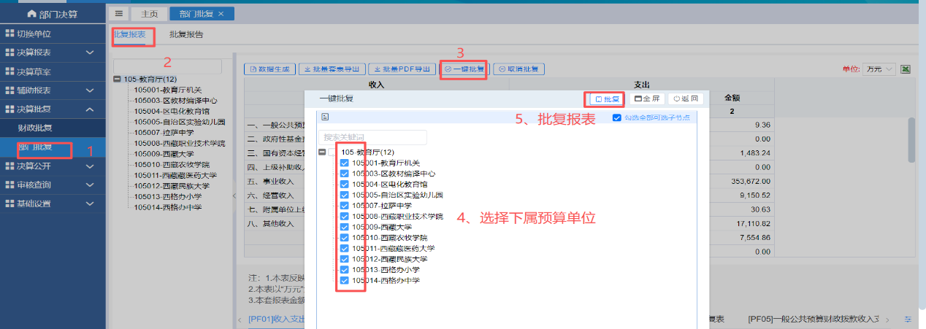
（3）一键批复(决算报表)：由主管部门对本级预算单位及所属预算单位进行一键批复部门决算报表。选择单位树状图中的列表一级节点，在点击“一键批复”按钮，在弹窗界面勾选所有单位节点，再点击“批复”按钮完成一级批复操作。如下图所示：
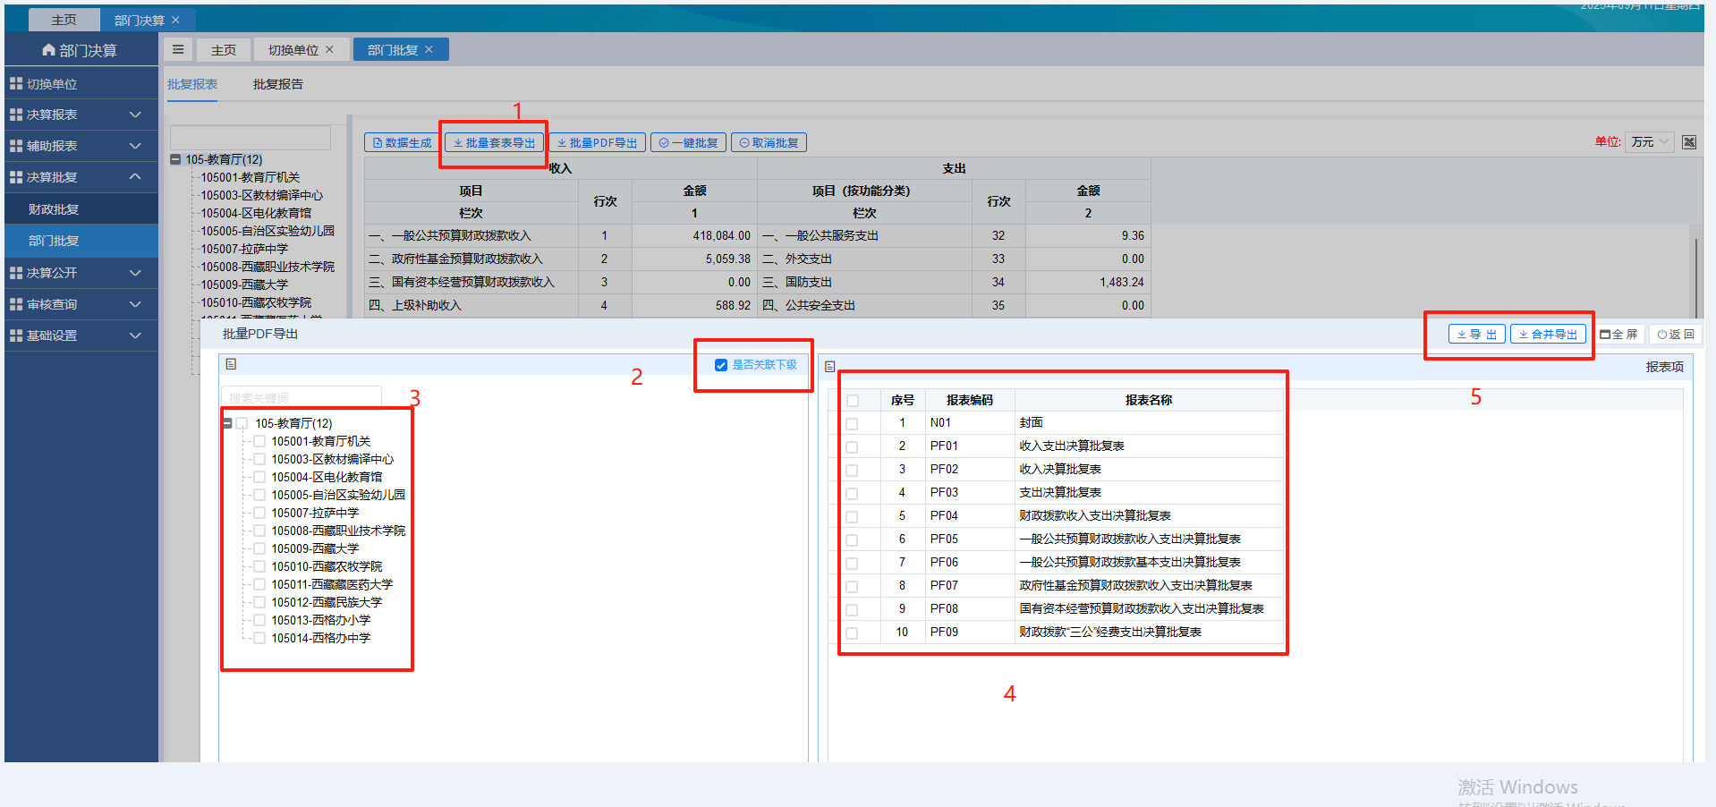
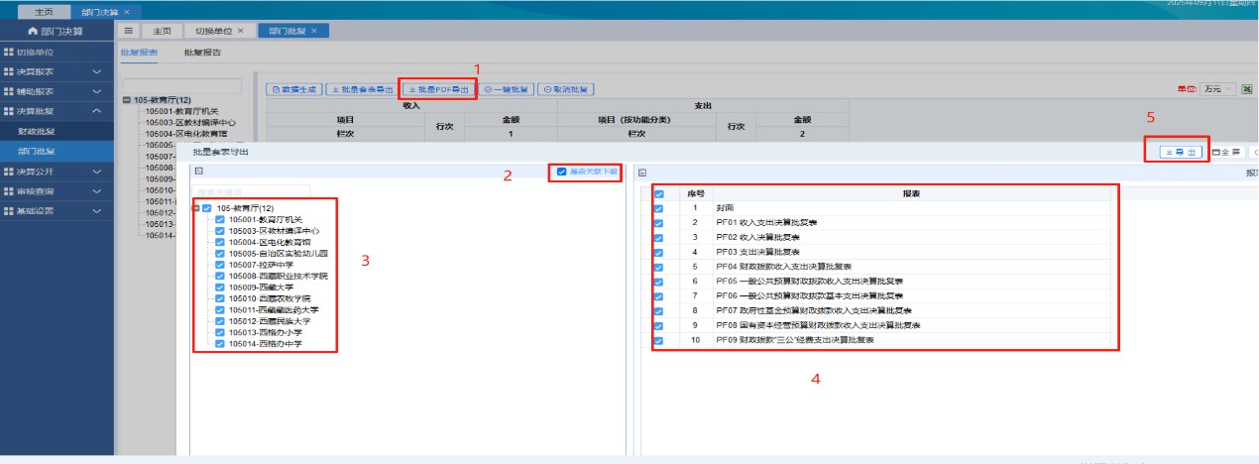
（4）批复报表导出：在“决算批复-财政批复”菜单的“批复报表”页签，选择需要导出的单位节点。可进行批量套表导出和批量PDF导出。如下图所示：
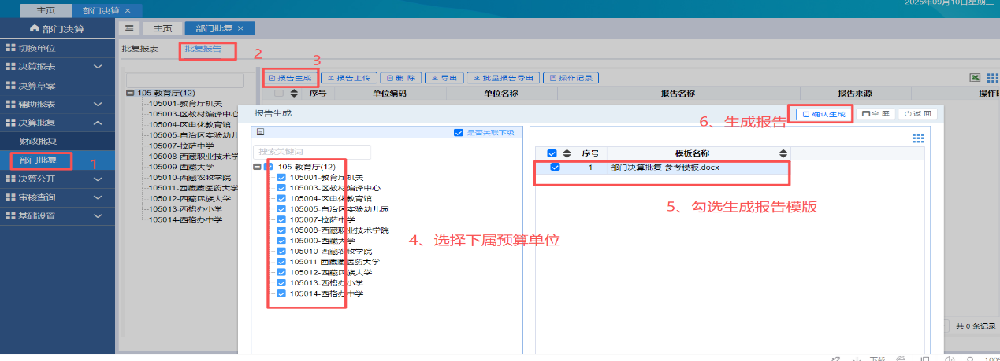
（5）批复报告生成：由主管部门选择中间单位树状图中的一级节点，在点击“报告生成”按钮，在弹出界面勾选所有单位节点，勾选报告模板，然后点击“确认生成”按钮，完成报告生成（报告生成后，需下载后进行核对、细化、完善，再上传至系统）。如下图所示：
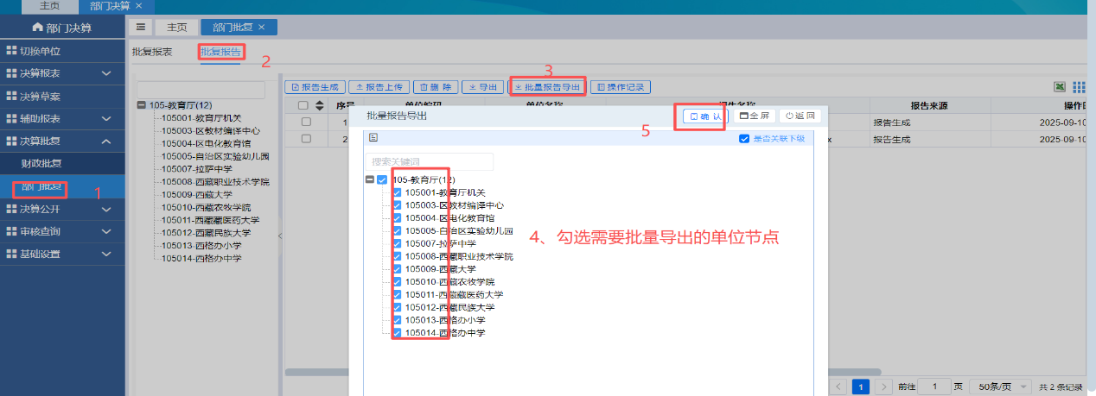
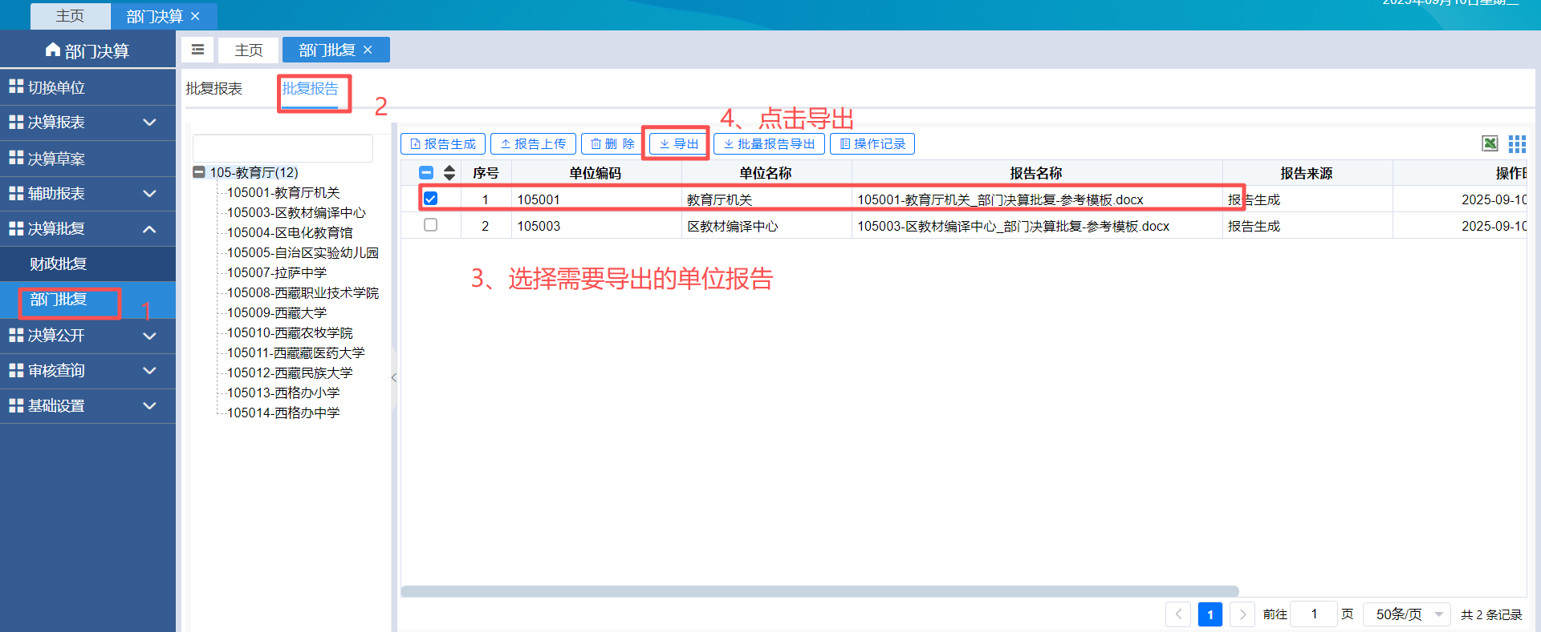
（6）批复报告导出：在“决算批复-财政批复”菜单的“批复报告”页签，选择需要导出的单位节点，可进行导出和批量报告导出操作。如下图所示：
（二）部门决算公开
各部门、各单位在预算管理一体化系统中“部门决算”模块的“决算公开→部门公开/单位公开”菜单中进行操作，部门决算公开需从部门决算“已上报”的报表进行提取数据，生成部门决算公开报表及公开报告。主要流程为“切换单位→公开报表生成→公开报告生成→公开报表和报告导出”。
1.部门公开
（1）切换单位：点击“切换单位”在弹出界面选择对应主管部门(3位数编码)，进行部门切换。如下图所示：
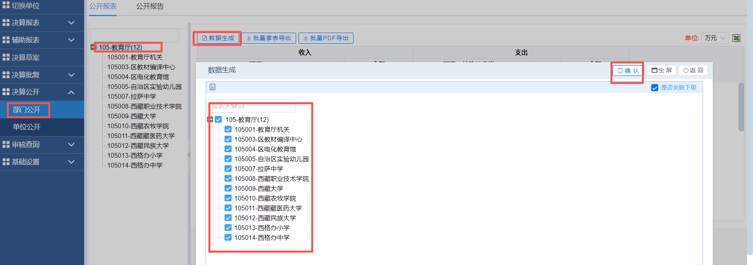
（2）公开报表生成：在“公开报表”页签，点击中间单位树状图中的一级节点，在点击“数据生成”按钮，在弹出界面勾选全部单位节点。再点击“确认”按钮，完成数据生成操作。如下图所示：
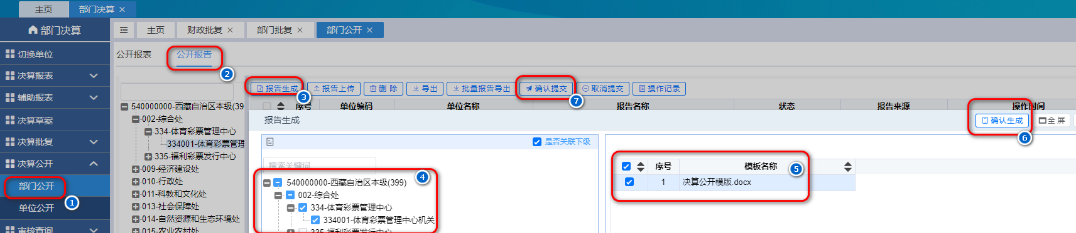
（3）公开报告生成：部门在“部门公开”菜单，点击“公开报告”页签，点击“报告生成”按钮，在弹出界面勾选所有单位节点，并选择报告模版，在点击“确认生成”按钮，通过系统生成初稿（下载后进行核实、细化、完善）。通过“报告上传”按钮上传至预算管理一体化系统，并点击“确认提交”。如下图所示：
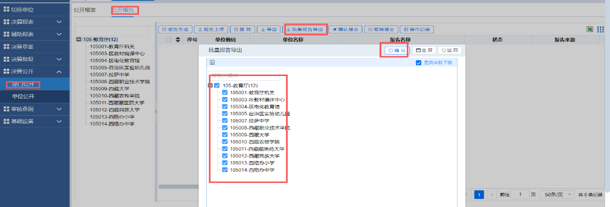
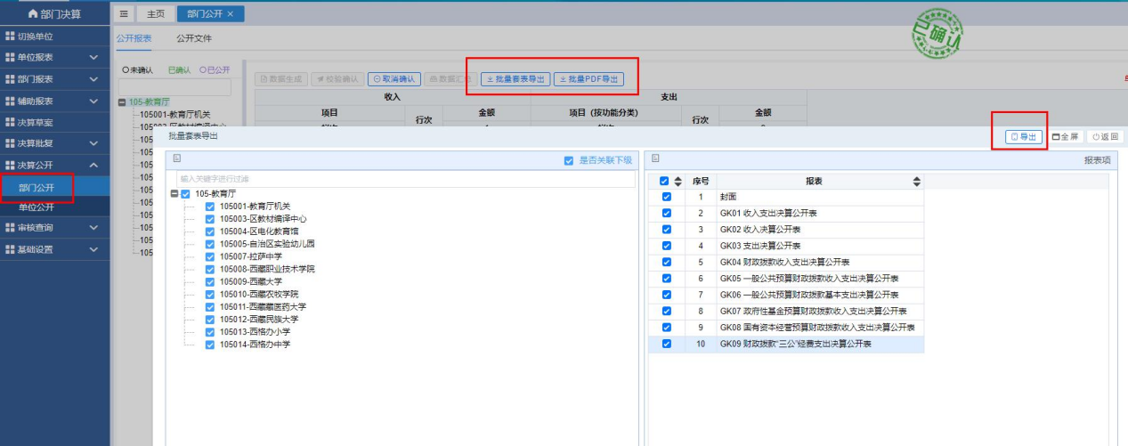
（4）公开报表和报告导出：报表导出，可通过“批量套表导出”或“批量PDF导出”按钮导出。报告导出，可通过“导出”或“批量报告导出”按钮导出。如下图所示：
2.单位公开
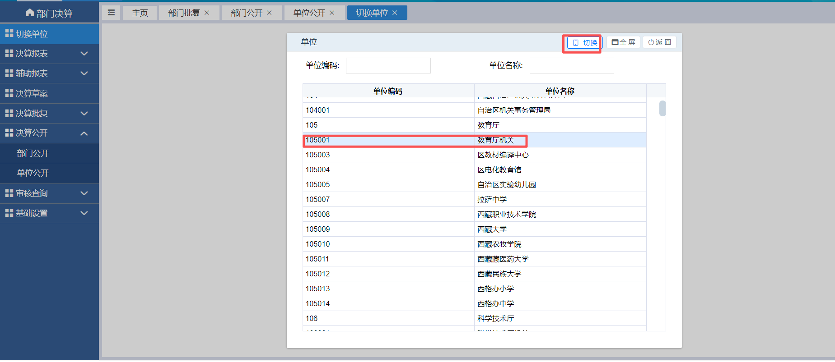
（1）切换单位：点击“切换单位”在弹出界面选择对应预算单位(6位或者9位预算代码)，进行预算单位切换。如下图所示：
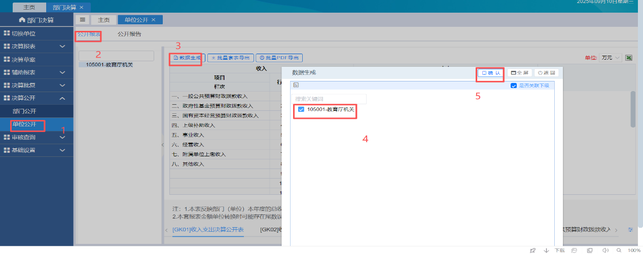
（2）公开报表生成：在“公开报表”页签，点击中间单位树状图中的单位节点，在点击“数据生成”按钮，在弹出界面勾选单位节点，再点击“确认”按钮，完成数据生成操作。如下图所示：
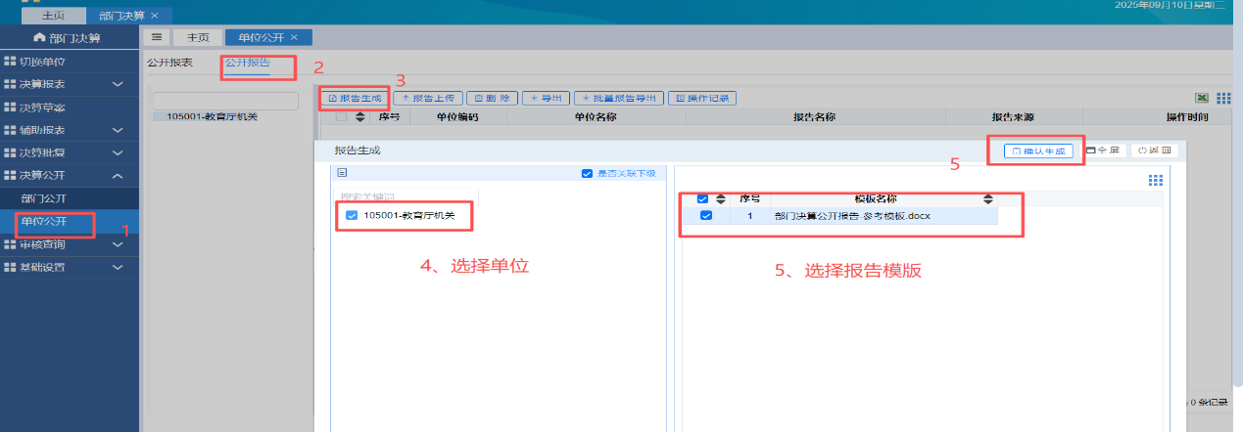
（3）公开报告生成：各单位在“单位公开”菜单，点击“公开报告”页签，点击“报告生成”按钮，在弹出界面勾选所有单位节点，并选择报告模版，再点击“确认生成”按钮，通过系统生成初稿（下载后进行核实、细化、完善）。通过“报告上传”按钮上传至预算管理一体化系统，并点击“确认提交”。如下图所示：
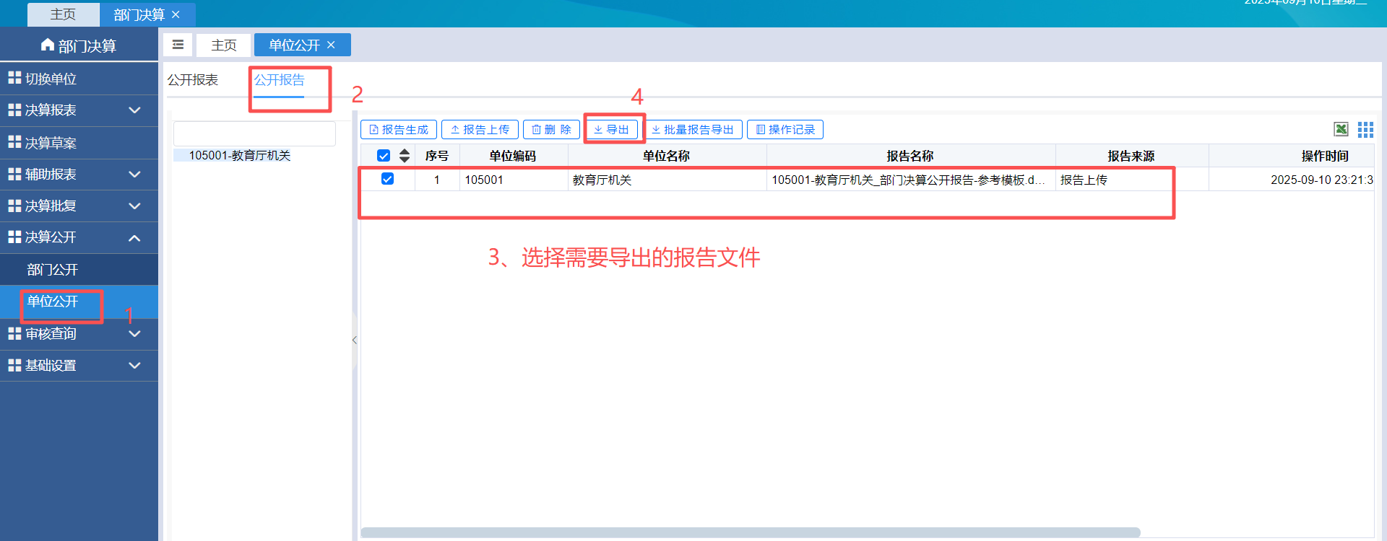
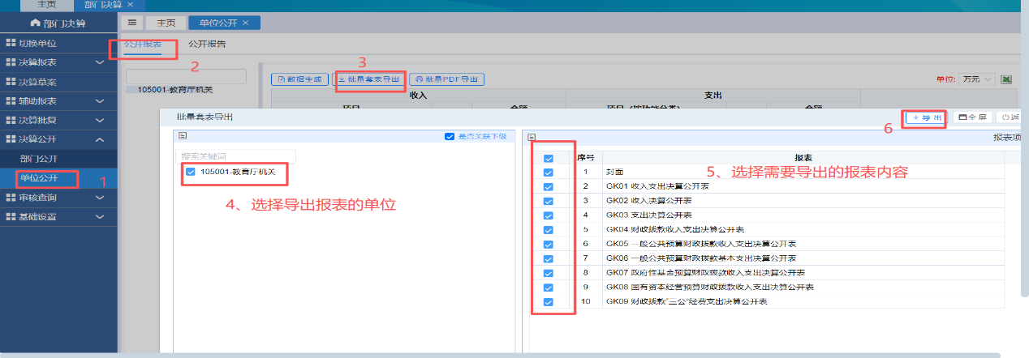
（4）公开报表和报告导出：报表导出，可通过“批量套表导出”或“批量PDF导出”按钮导出。报告导出，可通过“导出”或“批量报告导出”按钮导出。如下图所示：
3.公开内容
各部门、各单位按照上述操作流程从预算管理一体化系统中导出报表和报告文件，并对有关内容进行核实、完善。
公开内容分为部门决算公开报表和报告两部分，公开报表应当包括财政拨款收支情况和收支总体情况，其中：财政拨款收支情况包括财政拨款收入支出决算表、一般公共预算财政拨款收入支出决算表、一般公共预算财政拨款基本支出决算表、政府性基金预算财政拨款收入支出决算表、国有资本经营预算财政拨款收入支出决算表、财政拨款“三公”经费支出决算表等。收支总体情况包括收入支出决算表、收入决算表、支出决算表等。涉及国家秘密信息除外。
公开报告分为第一部分基本情况、第二部分当年年度部门决算公开表、第三部分当年年度部门决算情况说明、第四部分名词解释。
4.公开渠道
各部门、各单位按照相关规定及时公开，建有门户网站的，应当在门户网站公开决算，并保持长期公开状态，没有门户网站的，应当在本级人民政府门户网站公开部门决算。

